1. Возможно, я сделал приложение несколько не так, как это предполагалось. Формулировки «Пользователь указывает точку на карте» и «Приложение выполняет запрос к [Panoramio API](http://www.panoramio.com/api/data/api.html) и отображает список всех доступных фотографий в указанной точке координат в режиме превью» мне показались непонятными, т. к. не ясно, какая должна быть дельта-окрестность этой точки. Я принял отображаемую картой область как дельта-окрестность для поиска фотографий.
2. Раз мы знаем координаты фотографий, то удобно их сразу отобразить на карте, а не выводить список из них.
3. Выводятся не все доступные фотографии для области, а последние 70 из них (самые молодые фотографии). Если уменьшать масштаб на карте (больше детализировать), то появятся и те, которые не были видны при большом масштабе.

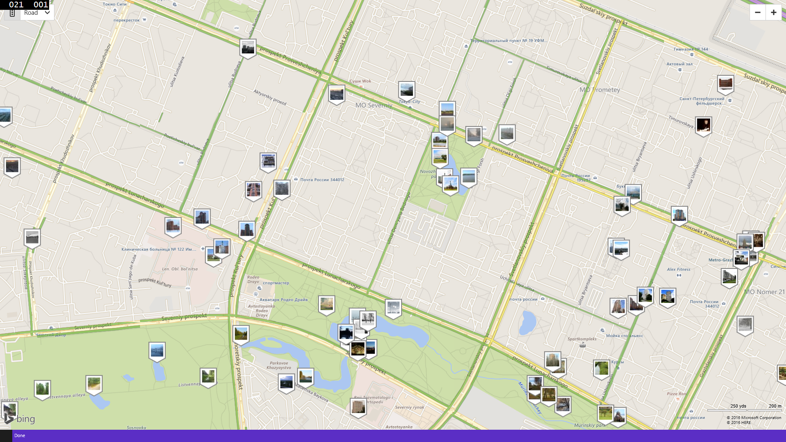

1. При перемещении карты она очищается от всех фотографий и делает запрос к серверу для получения информации о доступных фотографиях.  
   Это отображается внизу в статусной полоске.

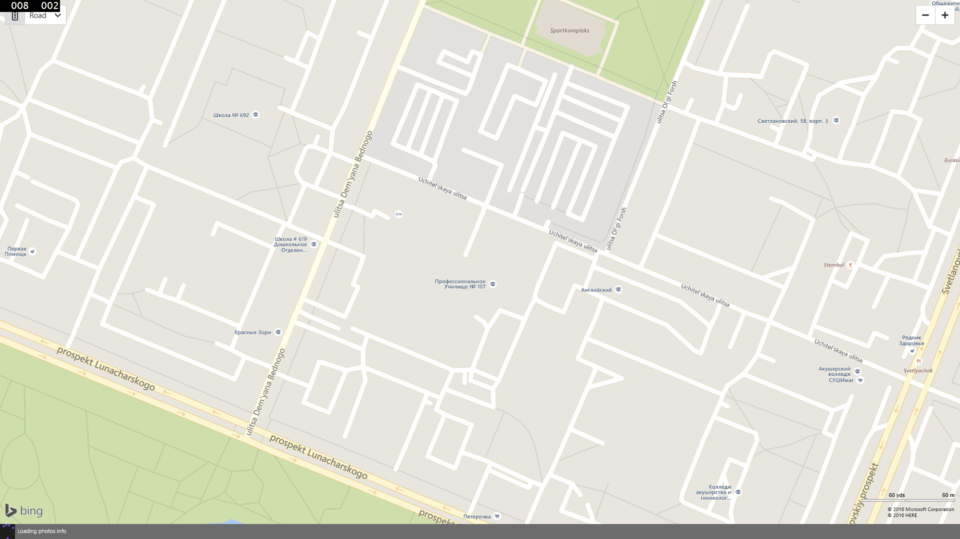

1. Когда информация о доступных фотографиях получена, начинается процесс загрузки превью. Появляются маркеры фотографий, в них загружается превью. При этом в статусной полоске отображается соотношение загруженных и доступных фотографий.
2. Все превью фотографий кэшируются на время работы приложения. При возврате в область, где мы уже были, произойдёт только запрос на информацию о фотографиях в области. Сами же превью в последующие разы не будут перезапрашиваться у сервера, если они были ранее загружены.

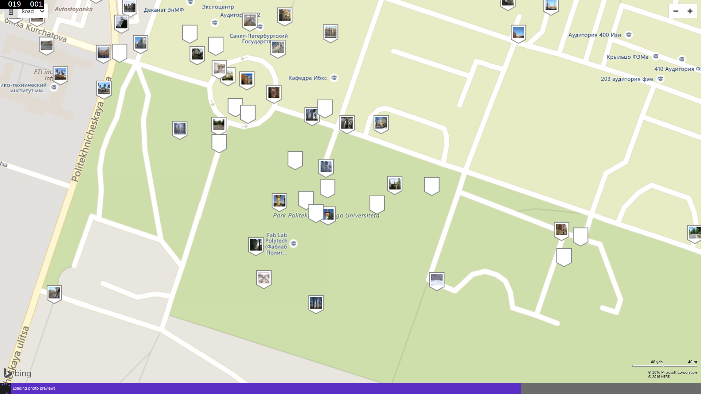

1. По тапу на превью открывается страница просмотра фотографии. Пока фотография не загрузится, будет висеть LoadingRing. Если фотографию загрузить не удалось, появится надпись с сообщением об ошибке.

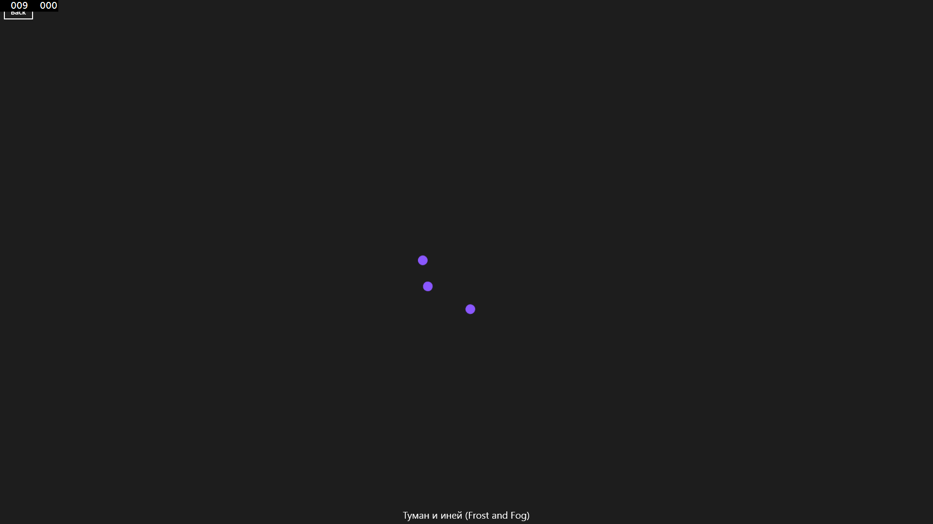

1. Если фотография загрузилась, то появится её изображение.

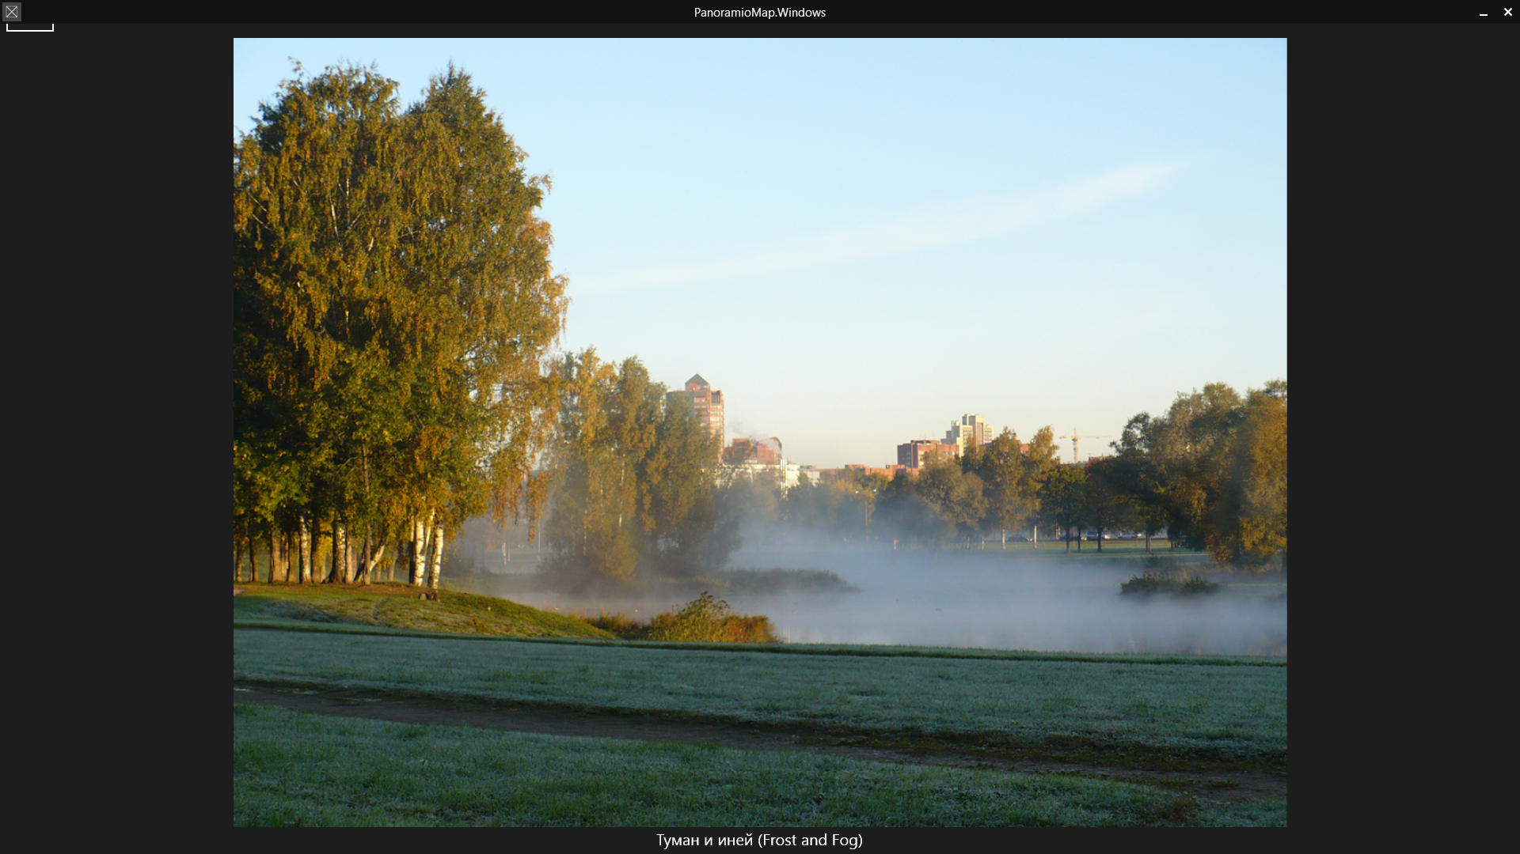

Это моё первое приложение типа Universal App. До этого я работал только с WPF.